

Bachelor of Science HES-SO in Telecommunications
Technologies de l’information et de la communication

Classe T2A

Réseau IP

- Travail Pratique -

_____________________

Josué Tille
Marc Roten

Haute école d’ingénierie et d’architecture de Fribourg (HEIA-FR)

HES-SO//Fribourg, 17. décembre 2017

Introduction

Questions
P4: Quelles sont les entrées dans votre table de routage ? Décrivez ce que vous voyez.

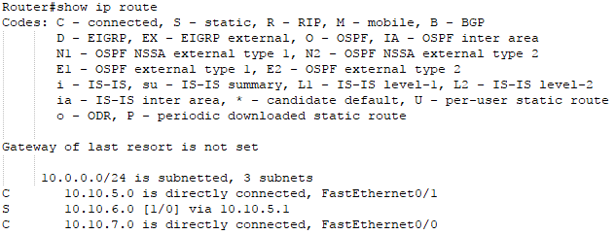Illustration 1: Commande Show IP Route
→ C 10.10.5.0 is directly connected, FastEthernet0/1
La route est directement connectée sur l’interface FastEthernet0/1.

→ S 10.10.6.0 [1/0] via 10.10.5.1
La route est Statique, elle nous permet d’accéder à la table contenant l’addresse IP 10.10.6.0 en passant par la table contenant l’adresse 10.10.5.1.

→ C 10.10.7.0 is directly connected, FastEthernet0/0
La route est directement connectée sur l’interface FastEthernet0/0.

P5: A qui est envoyé le paquet ARP ? Qui répond ? Pourquoi ?

Dans la requête ARP,on demande qui a l’adresse IP 10.10.7.1, mais l’adresse 10.10.7.1 n’est pas connue par l’équipement source. Et lorsque l’adresse IP du destinataire n’est pas connue de la table ARP de la source, le protocole consiste à envoyer une requête en broadcast sur le réseau. Et à attendre une réponse.
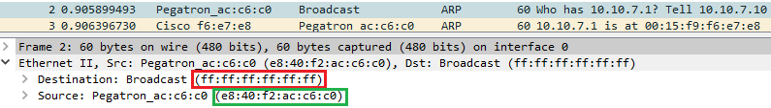
Sur l’illustration ci-dessus en vert, l’équipement source du Réseau, Pegatron avec l’adresse e8:40:f2:ac:c6:c0 qui envoie la requête ARP (en rouge sur l’illustration) à l’adresse ff:ff:ff:ff:ff:ff qui représente l’adresse MAC pour le broadcast.
Si un des equipements connaît qui possède l’adresse IP 10.10.7.1, il le transmet à Pegatron, dans notre exemple ci-dessus, Cisco f6:e7:e8 connaît l’adresse IP et va donc la transmettre à Pegatron

P6: Quelles sont les adresses MAC et IP des messages « Echo Request » émis et « Echo Reply »
reçu ? Que cela signifie-t-il

Lorsqu’une des routes n’est pas directement connectée, que la route est statique, donc passant par exemple, dans notre cas par la table utilisant l’adresse IP 10.10.5.1, on envoye un Echo Request, pour savoir si la route statique est toujours opérationnelle.
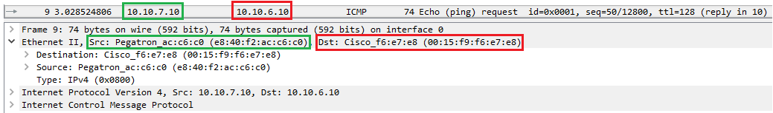Illustration 2: Echo Request
l’adresse IP de source de l’Echo request est notre adresse IP 10.10.7.10 en vert. On fait notre requête sur l’adresse IP 10.10.6.10 en rouge, pour vérifier si la route est toujours en place

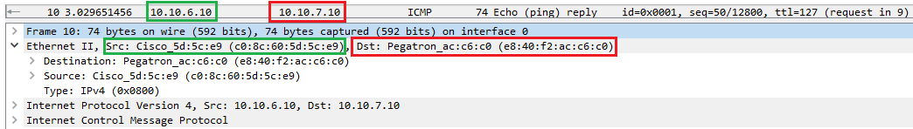Illustration 3: Echo reply
D’une fois la commande Echo Request est reçue, la table utilisant l’adresse 10.10.6.10 doit répondre, c’est donc elle l’émettrice donc en vert sur l’illustration ci-dessus. Pour valider que la route est toujours en place, la requête est transmise à l’adresse IP 10.10.7.10, en rouge sur l’illustration.

P7: Parvenez-vous à vous connecter sur les autres stations ? Pourquoi ?
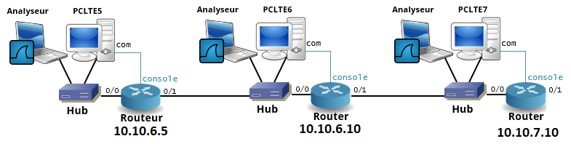

Le câble de la boucle principale que nous avons décidé de couper est le câble reliant le 10.10.7.10 avec le 10.10.6.5. On va essayer de réaliser un ping sur le 10.10.6.10.
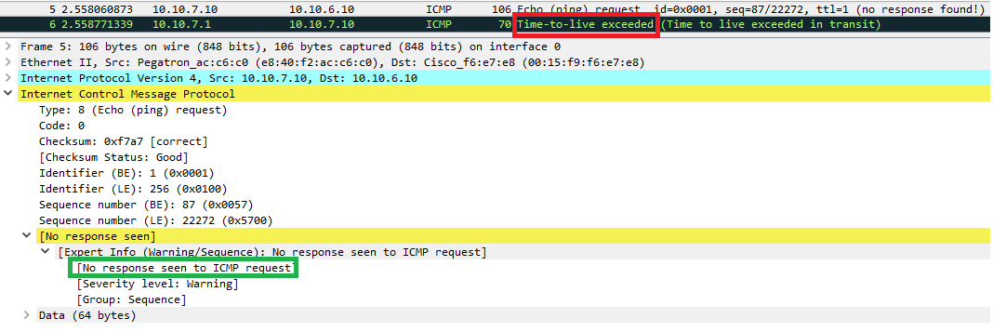Illustration 4: Ping vers 10.10.6.10 avec le lien cassé
On voit que le ping part mais qu’aucune réponse n’arrive en retour de la requête. On le voit en vert sur l’illustration ci-dessus. No response seen to ICMP request

Configuration de l’expérience
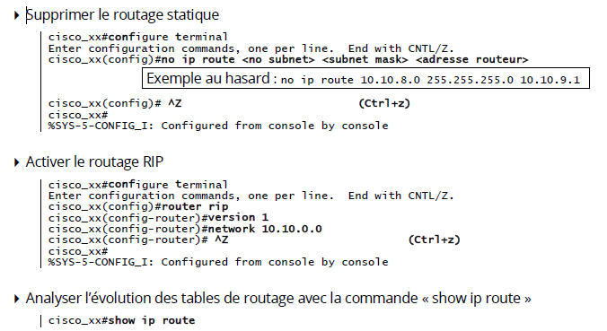
Après avoir supprimé les routes statiques et activé le routage RIP, on lance la commance sur notre routeur : show ip routeurs

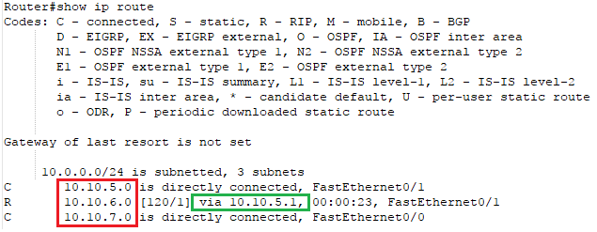
En rouge, on voit les différentes addresses IP des tables voisines. On voit en vert que pour joindre la table 6, on passe par la table numéro 5.

P8: De quoi est composé un paquet RIP ? Quelles sont les paramètres (informations)
échangées entre les routeurs ?

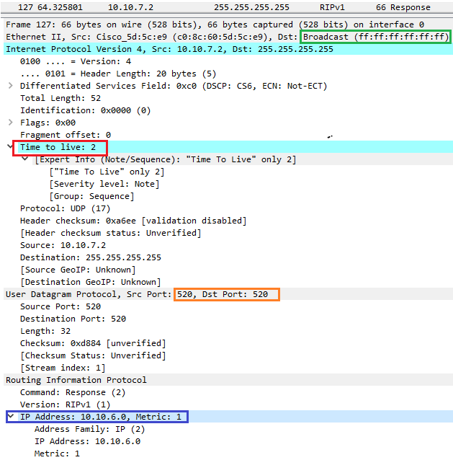Illustration 5: Paquetz RIPv1
En vert, on voit que l’emmetteur envoyons de manière périodique un broadcast à tous les utilisateurs du réseau.
Un Paquet rip contient les informations suivantes en rouge on voit le TTL qui sert à supprimer la trame si le nombre de bonds dépasse le TTL, si le compteur dépasse le TTL, cela veut dire que le paquet n’a pas suivi la bonne route.

En bleu, on voit que la destination 10.10.6.0 est à une metrique 1, c’est à dire qu’entre les deux terminaux il n’y a qu’un bond. La métrique varie de 1-16, de 1à15, la métrique indique le nombre de bond, et le 16 est réservé pour indiquer que l’hôte est inaccessible

P9: Quel est le protocole de transport utilisé par RIP ? Quels sont ses avantages et
inconvénients de celui-ci ?

Le protocole de transport utilisé par le protocole RIPv1 est un protocole utilisant pour la découverte du réseau, le Broadcast. Il utilise le protocole de transport UDP, comme illustré à la question P8. Le gros avantage est que le protocole UDP ne nécessite pas d’établissement de connexion

Conclusion

Josué Tille Marc Roten

